Fast 60 Prozent der Brandenburger für Ausbau der Windenergie

Do 28.04.22 | 18:00 Uhr | Von Thomas Bittner

Ein Großteil der Brandenburger befürwortet den Ausbau der Windenergie. Allerdings hängt die Zustimmung vor allem davon ab, ob die Menschen auf dem Land oder in der Stadt wohnen. Das zeigen Zahlen aus dem jüngsten BrandenburgTrend. 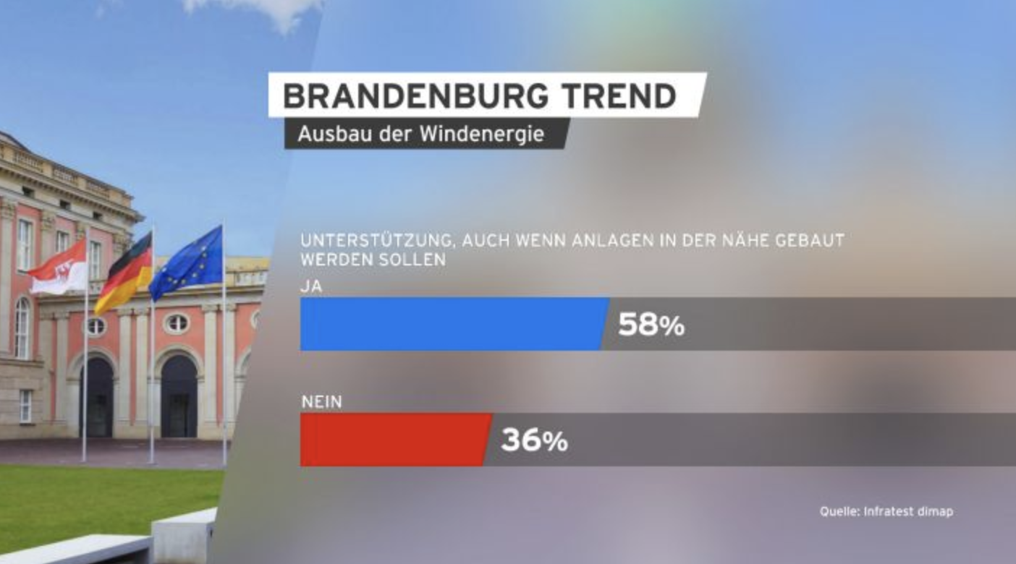

Eine Mehrheit der Brandenburger unterstützt den Ausbau der Windenergie. Das geht aus dem BrandenburgTrend von infratest dimap (...) hervor. 58 Prozent der Befragten stehen zum Ausbau, auch wenn dafür Anlagen in der Nähe gebaut werden sollen. 36 Prozent sind dagegen.

Mehr Zustimmung in größeren Städten
Die Zustimmung unterscheidet sich jedoch. Offensichtlich hängt die Zustimmung auch von der eigenen Betroffenheit ab. In kleineren ländlichen Gemeinden ist die Wahrscheinlichkeit, dass ein Windrad in der Nähe gebaut wird, größer als in Großstädten ohne Flächen für Windräder. Je kleiner der Ort, desto größer die Bedenken.
In Ortschaften mit weniger als 5.000 Einwohnern bekennen sich nur 49 Prozent zum Ausbau, in Orten mit 20.000 bis 50.000 Einwohnern sind es 64 Prozent. Die größte Zustimmung gibt es in Brandenburgs großen Städten mit mehr als 50.000 Einwohnern. Zwei Drittel (67 Prozent) haben dort keine Einwände gegen neue Windanlagen.
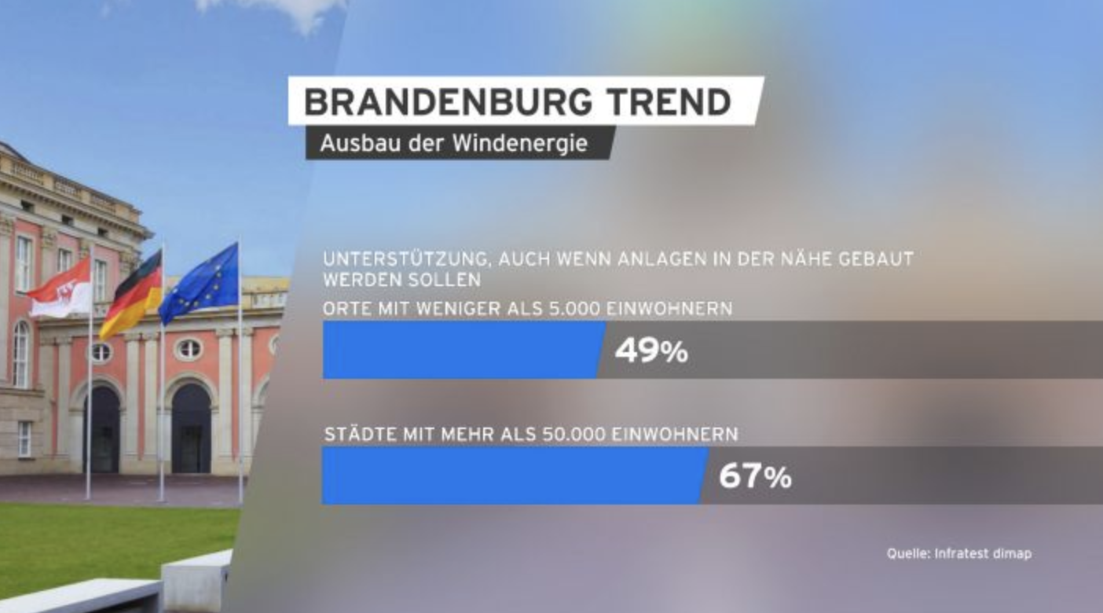
Grünen-Anhänger für Ausbau
Besonders große Zustimmung findet der Ausbau der Windenergie bei den Anhängern der Grünen. Neun von zehn (89 Prozent) würden Anlagen in ihrer Nähe akzeptieren. Auch Anhänger der Linken (74 Prozent), der SPD (67 Prozent) und der CDU (64 Prozent) stimmen mehrheitlich dem Ausbau zu. Dagegen sind vor allem Anhänger der AfD skeptisch. Nur 35 Prozent von ihnen würden neue Windkraftanlagen in ihrer Nähe akzeptieren, 60 Prozent sind dagegen.
Für die repräsentative Umfrage hat infratest dimap vom 21. bis 25. April 2022 insgesamt 1.182 Brandenburger Wahlberechtigte in Telefon- und Online-Interviews befragt.
https://www.rbb24.de/politik/beitrag/2022/04/brandenburgtrend-ausbau-windenergie-umfrage-brandenburg.html

